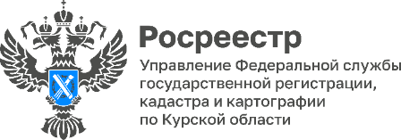07.04.2023

В Курской области в офисах МФЦ появится информация
о геодезических пунктах

С середины апреля 2023 года жители региона смогут изучить информацию о геодезических пунктах, посетив любой офис МФЦ.
«В памятке будет отображена информация о том, что такое геодезические пункты, как они выглядят, зачем они нужны, и какую ответственность можно понести за уничтожение или повреждение пунктов», - прокомментировал замруководителя Управления Росреестра по Курской области Александр Емельянов.
Важность распространения такой информации заключается в том, что геодезические пункты используются для установления государственных систем координат - основа для решения важнейших народно-хозяйственных задач.
Директор АУ КО «МФЦ» Роман Заугольников:«Мы, безусловно, поддерживаем такую инициативу Курского Росреестра. Возможно, один из таких пунктов находится где-то рядом, а жители могут и не подозревать об этом».
Не стоит беспокоиться, если на вашем доме или земельном участке размещен геодезический пункт. Никакого ухода не требуется, важно только его не трогать и не препятствовать кадастровому инженеру, геодезисту или сотруднику Управления в работе с данным пунктом. В противном случае правообладателю придется заплатить штраф.

